NOME: DATA:

Exercício de França: Governo de Napoleão Bonaparte e Período Joanino – História 8º ano

1. Eu, o Príncipe Regente, faço saber aos que o presente Alvará virem: que desejando promover e adiantar a riqueza nacional, e sendo um dos mananciais dela as manufaturas e a indústria, sou servido abolir e revogar toda e qualquer proibição que haja a este respeito no Estado do Brasil”. (Alvará de liberdade para as indústrias (1º de Abril de 1808). In: Bonavides, P.; Amaral, R. Textos políticos da História do Brasil. Vol. 1. Brasília: Senado Federal, 2002 (adaptado). O projeto industrializante de D. João, conforme expresso no alvará, não se concretizou. Que características desse período explicam esse fato?
a) A ocupação de Portugal pelas tropas francesas e o fechamento das manufaturas portuguesas.
b) A dependência portuguesa da Inglaterra e o predomínio industrial inglês sobre suas redes de comércio.
c) A desconfiança da burguesia industrial colonial diante da chegada da família real portuguesa.
d) O confronto entre a França e a Inglaterra e a posição dúbia assumida por Portugal no comércio internacional.

2. Observe a charge abaixo:

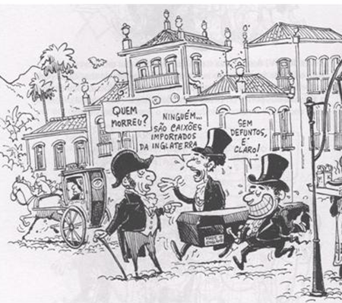

(Fonte: NOVAES, Carlos Eduardo & LOBO, César. História do Brasil para principiantes. São Paulo, Ática, 1998.)

A charge SATIRIZA:

a) o estabelecimento de casas comerciais inglesas no Brasil.
b) a procura de produtos ingleses pela população devido aos baixos preços.
c) o incremento do comércio de produtos brasileiros devido ao desenvolvimento industrial.
d) a entrada maciça de produtos ingleses no Brasil após a assinatura do Tratado de 1810.

3. Entre os eventos que antecederam a independência política do Brasil e propuseram ou criaram condições para a autonomia, podem-se mencionar:

a) as iniciativas da Coroa portuguesa no Brasil, no início do século XIX, como a permissão ao comércio internacional sem mediação da Metrópole e a criação de sistema bancário oficial.
b) as revoltas ocorridas na região das Minas Gerais, no decorrer do século XVIII, com características e projetos, em todos os casos, emancipacionistas e propositores de um Estado brasileiro autônomo.
c) as mudanças ocorridas no cenário europeu, entre o final do século XVIII e o início do XIX, com a ascensão de Napoleão ao trono francês e a conquista, por suas tropas, de toda a Europa Ocidental e de suas possessões coloniais.
d) as ações de grupos de comerciantes da Colônia, desde o início do século XIX, desejosos de ampliar sua independência comercial e de estabelecer vínculos diretos com países do Ocidente europeu e do Extremo Oriente.

4.No ano de 2008, a mídia tratou, através de várias matérias, das motivações e das decorrências da chegada da família real portuguesa ao Brasil, que completa duzentos anos. Em relação a este importante acontecimento histórico, assinale a alternativa incorreta:
a) A transferência da sede da monarquia portuguesa para o Brasil mudou de modo significativo a fisionomia do Rio de Janeiro, com o incremento de sua vida cultural.
b) Entre outras importantes medidas de caráter econômico, D. João VI revogou os decretos que proibiam a produção de manufaturas no Brasil.
c) Com a abertura dos portos, a França foi beneficiada, pois os seus produtos manufaturados ficaram isentos de taxas de importação.
d) Se a abertura dos portos favoreceu aos exportadores de açúcar e algodão, prejudicou os interesses de comerciantes instalados no Rio de Janeiro.

5. Podem ser consideradas características do governo joanino no Brasil:
a) a assinatura de tratados que beneficiam a Inglaterra e o crescimento do comércio externo brasileiro devido à extinção do monopólio;
b) o desenvolvimento da indústria brasileira graças às altas taxas sobre os produtos importados;
c) a redução dos impostos e o controle do déficit em função da austera política econômica praticada pelo governo;
d) o não envolvimento em questões externas sobretudo de caráter expansionista;
GABARITO
Questão 1 | Questão 2 | Questão 3 | Questão 4 | Questão 5
B | D | A | C | A

